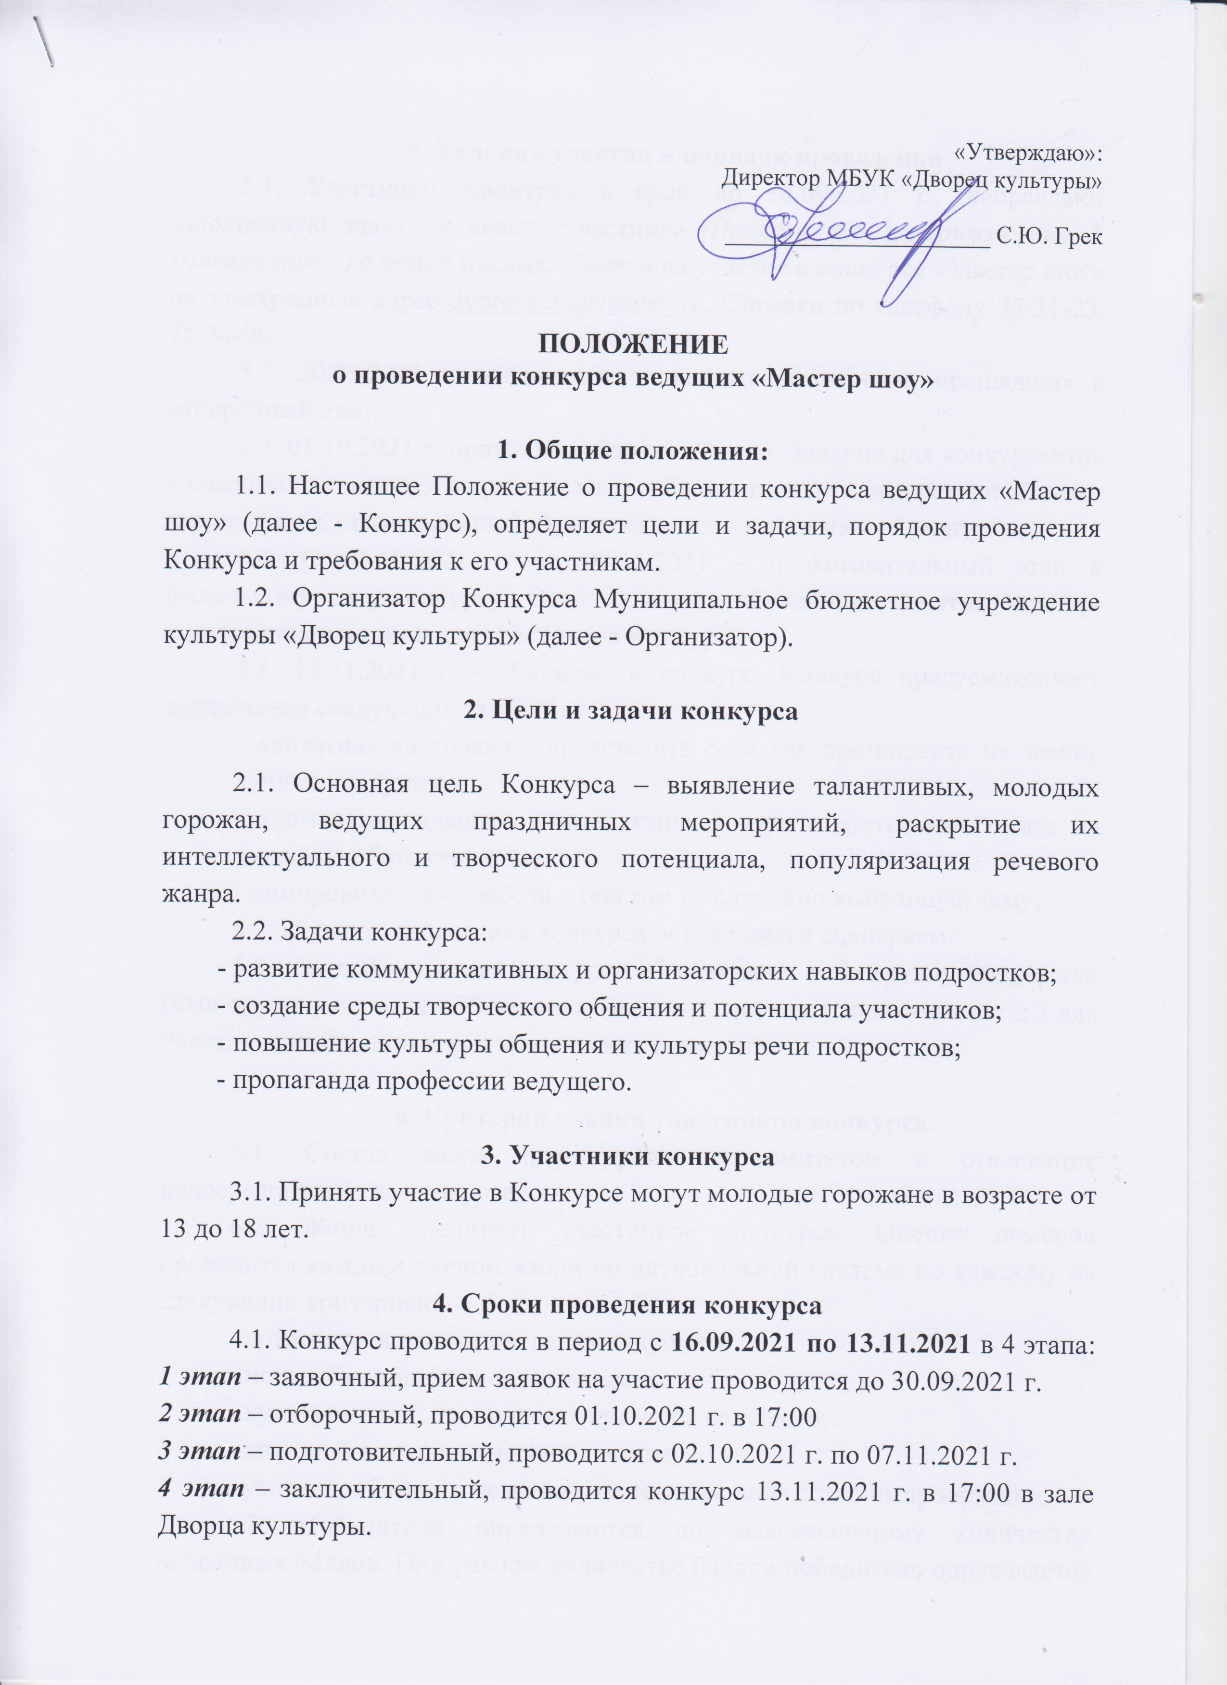

5. Условия участия и порядок проведения
5.1. Участники Конкурса в срок до 30.09.2021 г., направляют заполненную заявку и анкету участника (Приложение 1, Приложение 2, Приложение 3) с темой письма: «Заявка на участие в конкурсе «Мастер шоу» на электронный адрес dvoreck26@yandex.ru. Справки по телефону 75-31-23, 75-34-96.
5.2. 30.09.2021 г. оргкомитет оповещает участников, прошедших в отборочный этап.
5.3. 01.10.2021 г. проходит отборочный этап. Задание для конкурсантов - максимально интересно рассказать о себе, подготовить литературный текст (проза, басня, стихотворенье). Время на одного участника – 5 минут.
5.4. С 02.10.2021 г. по 07.11.2021 – подготовительный этап к финальному шоу-конкурсу. Этап включает обучающие занятия, мастер-классы, консультации для участников Конкурса.
5.5. 13.11.2021 г. – Финальный конкурс. Конкурс предусматривает выполнение следующих заданий:
- «визитная карточка» - представить себя как претендента на звание лучшего ведущего;
- «домашнее задание» - интерактивная игра со зрительным залом на заданные обстоятельства;
- «импровизация» - работа с текстом на случайно выбранную тему;
5.7. Порядок проведения конкурса определяется сценарием.
5.8. Каждый участник конкурса обеспечивает себе группу поддержки (Фан-группа) не менее 30 человек (наличие кричалок, плакатов и т.д.) для участия в номинации «приз зрительских симпатий».

6. Критерии оценки участников конкурса.
6.1. Состав жюри формируется оргкомитетом и оглашается непосредственно на конкурсе.
6.2. Жюри оценивает участников конкурса. Оценка номеров проводится каждым членом жюри по пятибалльной системе по каждому из следующих критериев:
- артистизм и стиль поведения ведущего;
- искусство общения со зрителями;
- культура речи, сценическая культура ведущего;
- внешний вид, сценический костюм;
- умение работать с незнакомым текстом, искусство импровизации.
6.3. Победители определяются по максимальному количеству набранных баллов. При равном количестве баллов победитель определяется членами жюри в ходе голосования большинством голосов, при равенстве голосов решающим является голос председателя жюри.
6.4. Решение жюри оформляется протоколом, который подписывается председателем жюри и счётной комиссией.
6.5. Отдельная номинация «приз зрительских симпатий» определяется во время проведения конкурса.

7. Контакты
7.1. По вопросам проведения конкурса «Мастер шоу»:
Ответственный специалист за организацию и проведение конкурса «Мастер шоу» - Левицкая Юлия Владимировна, режиссер МБУК «Дворец культуры».
Контактный телефон: сот. 8-953-850-82-08, раб. 8(3919)72-45-03.
e-mail: Klimyshka@mail.ru
ВК: https://vk.com/fromklimyshka
https://vk.com/konkursvedushih

7.2. Организатор конкурса МБУК «Дворец культуры», ЗАТО г.Железногорск, ул. Ленина, д.23.
Заместитель директора МБУК «Дворец культуры»
Алексей Степанович Поливин
Контактный телефон: 8(3919)75-34-96
e-mail: dvoreck26@yandex.ru
Сайт: http://dk-57.ru
Сообщество в соц.сети: https://vk.com/dvoreck26

Приложение № 1

Заявка на участие
в конкурсе «Мастер шоу»

ЛИЧНЫЕ ДАННЫЕ
Фамилия Имя Отчество
Дата рождения
КОНТАКТНАЯ ИНФОРМАЦИЯ
Контактный телефон
Электронная почта
Ссылка на страницу в соц.сетях
Адрес проживания
КОНТАКТНАЯ ИНФОРМАЦИЯ РОДИТЕЛЕЙ
ФИО
Контактный телефон
ФИО
Контактный телефон
МЕСТО УЧЁБЫ
Учебное заведение
Класс / группа

Приложение № 2

Анкета участника
конкурса «Мастер шоу»

ФИО участника ____________________________________________________
Были ли Вы ведущим на каком-либо мероприятии, если «да», то на каком?________________________________________________________________________________________________________________________________________________________________________________________________
Почему Вы хотите участвовать в этом конкурсе?______________________________________________________________________________________________________________________________________________________________________________________________
Почему именно Вы должны попасть в финал конкурса?______________________________________________________________________________________________________________________________________________________________________________________________
Какие современные ведущие Вам нравятся и почему?_________________________________________________________________________________________________________________________________________________________________________________________________________________________________________________________________
Какие мероприятия в г..Железногорске Вы хотели бы вести?___________________________________________________________________________________________________________________________________________________________________________________________________________________________________________________________________
Назовите пять главных качеств ведущего__________________________________________________________________________________________________________________________________________________________________________________________________________________________________________________________________________________________________________________________________

Спасибо!!! Вы стали на один шаг ближе к своей мечте!!!
Приложение № 3

Директору МБУК «Дворец культуры»
Грек С.Ю.
_______________________________________
(ФИО родителя (законного представителя)
_______________________________________
(место жительства)
Тел.: _______________________
e-mail: ______________________

СОГЛАСИЕ НА ИСПОЛЬЗОВАНИЕ И ОБРАБОТКУ
ПЕРСОНАЛЬНЫХ ДАННЫХ ЛИЦ, НЕ ДОСТИГШИХ 18 ЛЕТ

Я, _______________________________________________________________________________________________________,
(ФИО родителя или законного представителя)
паспорт ____________ ____________________, выдан_________________________________________________________
(серия, номер) (когда, кем)
_______________________________________________________________________________________________________
(в случае опекунства / попечительства указать реквизиты документа, на основании которого осуществляется опека или попечительство)
_______________________________________________________________________________________________________
(адрес)
на основании Семейного кодекса РФ и Федерального закона от 27.07.2006 г. № 152-ФЗ «О персональных данных» даю согласие на обработку персональных данных родителя (законного представителя), а также моего ребенка _______________________________________________________________________________________________________________
(фамилия, имя, отчество ребенка)
паспорт (свидетельство о рождении) ______ _____________, выдан _____________________________________________
(серия, номер) (когда, кем)
_______________________________________________________________________________________________________
(адрес)
(далее «Ребенок»), Оператору, Муниципальному бюджетному учреждению культуры «Дворец культуры» (далее – МБУК ДК), расположенному по адресу: 662971, Россия, Красноярский край, ЗАТО г. Железногорск, ул. Ленина, д.23, в связи с направлением Ребенка для участия в шоу-конкурсе «Мастер шоу», в том числе на сбор, систематизацию, накопление, хранение, уточнение, использование, передачу персональных данных третьим лицам, в том числе юридическим и физическим лицам – исключительно для нужд обеспечения участия Ребенка в шоу-конкурсе «Мастер шоу», (при обязательном условии соблюдения конфиденциальности персональных данных), а также на блокирование и уничтожение персональных данных.
Перечень персональных данных Ребенка, на обработку которых дается согласие: фамилия, имя, отчество, школа, класс, домашний адрес, дата регистрации по месту проживания, дата рождения, место рождения, серия и номер паспорта (свидетельства о рождении), сведения о выдаче паспорта (свидетельства о рождении), включая дату выдачи и код подразделения, серия и номер миграционной карты, вида на жительство, разрешения на временное проживание, телефон, адрес электронной почты, фамилия, имя, отчество и номер телефона, серия и номер паспорта, сведения о выдаче паспорта, включая дату выдачи и код подразделения одного или обоих родителей (законных представителей) Ребенка, результаты участия Ребенка в различных олимпиадах, смотрах, конкурсах, соревнованиях и т.п., сведения о размере одежды, сведения о состоянии здоровья и иные необходимые данные.
Данным заявлением разрешаю считать общедоступными, в том числе выставлять в сети Интернет, следующие персональные данные моего ребенка: фамилия, имя, отчество, класс, место обучения, место проживания.
Даю согласие на участие ребенка в интервью, фото и видео съемке, на редактирование и использование фото-, видеозаписей в некоммерческих целях, а также в рекламе шоу-конкурсе «Мастер шоу», включая печатную продукцию, размещение в сети Интернет и других средствах.
Я согласен(-сна), что обработка персональных данных может осуществляться как с использованием автоматизированных средств, так и без таковых.
Настоящее согласие действует бессрочно.
Я оставляю за собой право отозвать настоящее согласие, письменно уведомив об этом МБУК «Дворец культуры».
В случае получения моего письменного заявления об отзыве настоящего согласия МБУК «Дворец культуры» обязано прекратить обработку или обеспечить прекращение обработки персональных данных и уничтожить или обеспечить уничтожение персональных данных в срок, не превышающий 30 дней с даты поступления указанного отзыва. Об уничтожении персональных данных МБУК «Дворец культуры» обязано уведомить меня в письменной форме.

«____» _____________ 201_ г. _________________ / ________________________________
(подпись) (ФИО)

